**Chapitre VI. Anabolisme et production de biomasse et de métabolites**

**Anabolisme et production de nucléotides**

**1. Introduction**

La biosynthèse des **purines**, et des **pyrimidines** est essentielle pour toute cellule, car ces molécules participent à la synthèse de l’ATP, de plusieurs cofacteurs, de l'acide ribonucléique (ARN), de l’acide désoxyribonucléique (ADN) et d'autres constituants cellulaires importants. Presque tous les microorganismes synthétisent leurs propres purines et pyrimidines, puisque celles-ci sont cruciales pour leur fonctionnement.

**2. Biosynthèse des nucléotides pyrimidiques**

Chez les bactéries, la biosynthèse des nucléotides **pyrimidiques** débute avec l’**acide aspartique** et le **carbamyl phosphate**, une molécule riche en énergie, synthétisé à partir de carbonate et l’ammoniac venant de la glutamine.

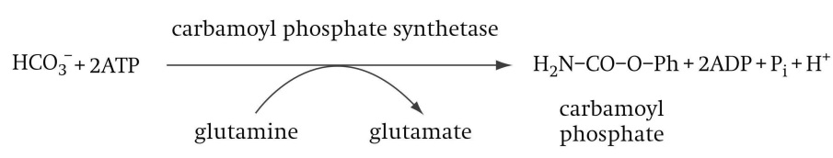

L'enzyme **aspartate transcarbamoylase** catalyse la **condensation** de **carbamoyle** et l'**aspartate** pour former le **carbamoyl aspartate**, qui est alors converti en **4,5-dihydro-orotate**. La **déshydrogénation** de ce dernier par la **dihydroorotate déshydrogénase** ; conduit alors à l’**acide orotique** (l’orotate) qui est le produit intermédiaire initial contenant le cycle pyrimidine.

Avant que l’**orotate** soit converti en l’une des **bases pyrimidique** importantes, il doit être lié au **ribose-5-phosphate** pour former le ribonucléotide correspondant. L’addition de ribose**-5-phosphate** à l’**acide orotique** se fait par un intermédiaire riche en énergie**,** le **5-phosphoribosyl-1-pyrophosphate (**PRPP) **(voir figure)** car le ribose-5-phosphate seul **ne peut pas** fonctionner comme substrat.

La condensation de l’**acide orotique** avec le **5-phosphoribosyl-1-pyrophosphate** donne ensuite **l’orotidine monophosphate**, qui est ensuite **décarboxylé** par la catalyse de l’**orotidine-5-phosphate decarboxylase** en **uridine monophosphate** (UMP).

L'**UMP** ensuite peut être converti en **UTP** par la catalyse des **kinases** ; une réaction d'**amination** ultérieure donne la cytidine triphosphate (CTP) (Fig.). L'amination se déroule via un intermédiaire phosphorylé et est donc associée à l'hydrolyse de l'ATP.

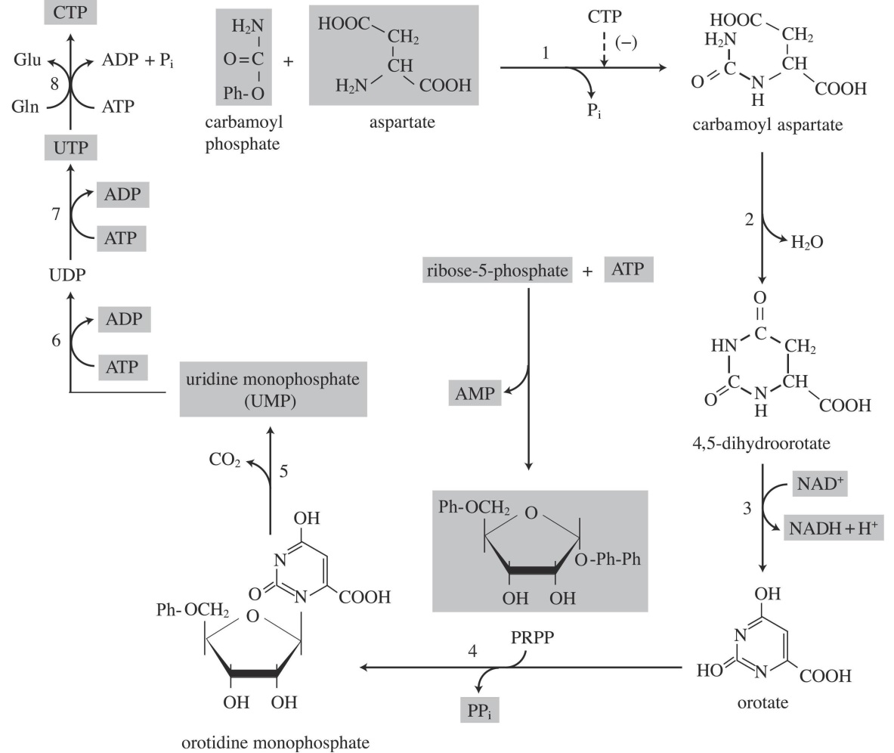

**Figure 1. Biosynthèse des nucléotides pyrimidiques**

|  |  |
| --- | --- |
| 1, aspartate transcarbamoylase; | 6, nucleoside monophosphate kinase; |
| 2, dihydroorotase; | 7, nucleoside diphosphate kinase; |
| 3, dihydroorotate dehydrogenase; | 8, CTP synthetase. |
| 4, orotate phosphoribosyl transferase; | Gln, glutamine, |
| 5,orotidine-5-phosphate decarboxylase; | Glu, glutamate. |

**3. Biosynthèse des nucléotides puriques**

La voie de biosynthèse des **nucléotides puriques** est plus complexe.

- Tout d'abord, le groupement amide de la glutamine déplace le groupe **pyrophosphate** de 5-phosphoribosyl-l-pyrophosphate(**PRPP)** pour former la **5-phosphoribosylamine.** Cette réaction est catalysée par l’**amidophosphoribosyltransferase**.

- L'acide aminé, **glycin**e, est ensuite ajoutée à la molécule de **phosphoribosylamine** dans une réaction qui utilise l'ATP comme source d'énergie, et qui produit le **5′-phosphoribosyl glycinamide** (glycinamide ribonucleotide, **GAR**), ADP et Pi. L'enzyme qui catalysant cette réaction est la **phosphoribosyl glycinamide synthétase.**

- Le groupement **amino** libre du **GAR** est **formylé** (ajout de groupe formyle (-CH=O) par la **GAR formyltransferase** pour donner le **5'-Phosphoribosyl-N-formylglycinamide** (formylglycinamide ribotide (**FGAR**). Le donneur de **formyle** de cette réaction est le N5,N10**-formyltétrahydrofolate**(N5,N10-formyl-THF).

L’**acide** N5, N10**-formyltétrahydrofolique** est un dérivé de l'[acide folique](https://fr.wikipedia.org/wiki/Acide_folique), ou vitamine B9.

- Le groupe **amide** de la **FGAR** est converti en **amidine** (R) HN-C=NH avec la **glutamin**e comme donneur d'azote en présence d’ATP. L'enzyme qui catalysant cette réaction est la **phosphoribosyl-formylglycineamidine synthétase**(FGAR). Les autres produits de la réaction étant le glutamate, l'ADP et le Pi.

**En fin**, Le cycle est **fermé** en formant le **5'-phosphoribosyl-5-aminoimidazole**. Cette réaction est catalysée par la phosphoribosyl-aminoimidazole synthétase en consommant un ATP.

**Puisque la description des réactions sera longue, on se contente de la partie décrite ci-dessus. Il est important de suivre la figure pour bien comprendre.**

Après la formation de **l’acide inosinique**, des voies relativement courtes aboutissent à l’adénosine monophosphate et la guanosine monophosphate (Fig 2) et produisent des nucléosides diphosphate et triphisphates, par transfert de phosphate à partir d’ATP.

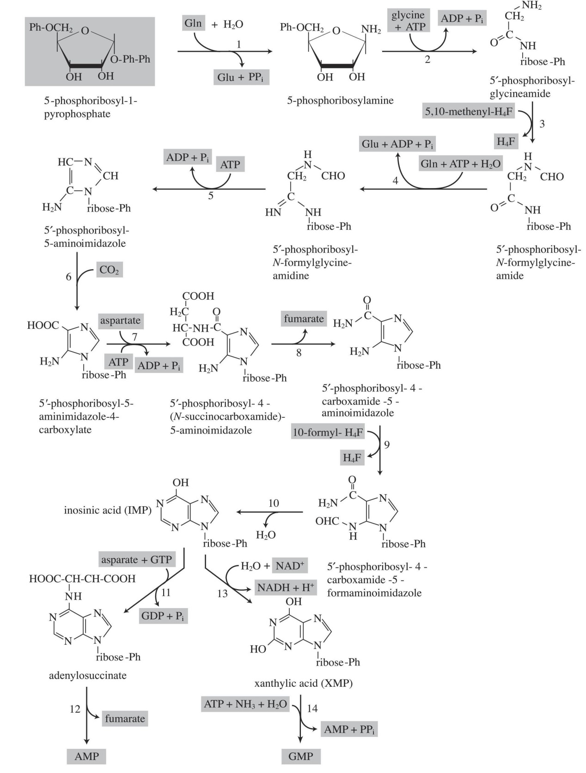

**Figure 2. Biosynthèse des nucléotides puriques**

|  |  |
| --- | --- |
| 1, amidophosphoribosyltransferase; | 8, adenylosuccinate lyase; |
| 2, phosphoribosylglycineamide synthetase; | 9, phosphoribosylaminoimidazole-carboxamide formyltransferase; |
| 3, phosphoribosylglycineamide formyltransferase; | 10, IMP cyclohydrolase; |
| 4,phosphoribosyl-formylglycineamidine synthetase; | 11, adenylosuccinate synthetase; |
| 5, phosphoribosyl-aminoimidazole synthetase; | 12,adenylosuccinate lyase; |
| 6, phosphoribosyl-aminoimidazole carboxylase; | 13, IMP dehydrogenase; |
| 7, phosphoribosylaminoimidazole succinocarboxamide synthetase; | 14, GMP synthetase. |
| **H4F, tetrahydrofolate; Gln, glutamine, Glu, glutamate** | |

**4. La production des nucléotides**

**La production** est obtenue par perturbation des systèmes de régulation. **Inosine** et **hypoxantine** peut être préparées à l’aide des **mutant auxotrophes** pour l’AMP ou le couple XMP –GMP.

Des mutants auxotrophes pour l’adénine peuvent former, dans certaines conditions, de grandes quantités d’IMP extracellulaire.

L’augmentation de la perméabilité cellulaire permet d’obtenir également des excrétions de GMP, AMP, ATP. Les composés GMP, IMP et XMP sont utilisés comme **agents de sapidité** et exhausteurs d’arôme.

**Agent de sapidité**: additif alimentaire ajoutant une saveur à un aliment ou un arôme (molécule volatile) à un aliment.

L'**auxotrophie** est **l'incapacité** d'un organisme vivant de synthétiser un [composé organique](https://fr.wikipedia.org/wiki/Compos%C3%A9_organique) nécessaire à son développement. Un auxotrophe est un organisme qui est caractérisé par ce défaut. Pour l'inverse, on parle de [prototrophie](https://fr.wikipedia.org/wiki/Prototrophie).

**Tableau 1. Mutagenèse aléatoire aboutissant à l'accumulation de nucléotides / nucléosides.**

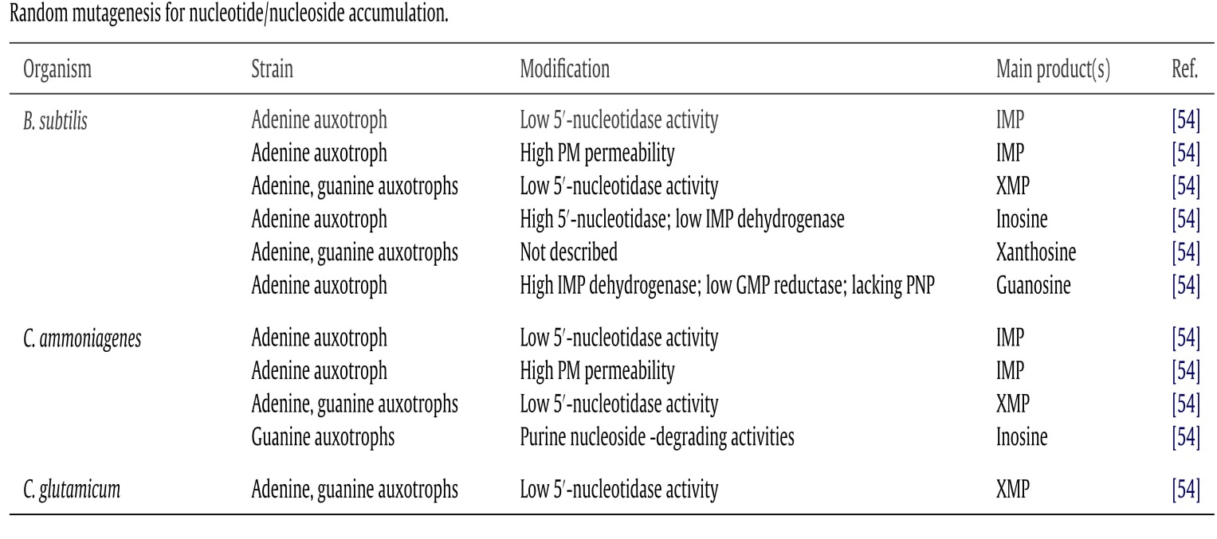

Le tableau montre que certaines souches par mutation deviennent incapables d’accomplir les réactions, par manque de certaine enzymes, jusque la fin de la biosynthèse du produit final (voir figure 1 et 2) et par conséquent il y aura l’accumulation de certains nucléotides.

Pour plus d’information le lien de la référence :

Ledesma-Amaro R, Jimenez A, Santos MA, Revuelta JL. Biotechnologicalproduction of feed nucleotides by microbial strain improvement. Process Biochem. 2013;48:1263 – 70.

https://www.sciencedirect.com/science/article/abs/pii/S135951131300295X